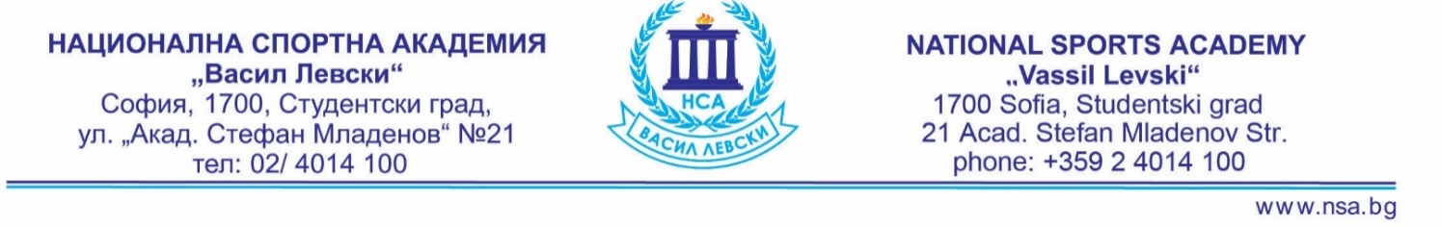

Д О Г О В О Р
Днес, .............20…… година, на основание чл. 92, ал. 1 от Правилника за устройството и дейността на НСА „Васил Левски“, се сключи настоящият договор между:
Национална спортна академия „Васил Левски“, ЕИК: 000670627, гр. София 1700, Студентски град, ул. „Академик Стефан Младенов“ № 21, представлявана от …………………………….-Ректор, наричан за краткост „ВЪЗЛОЖИТЕЛ“ от една страна и

................................................................................................................................,
ЕГН............................................Адрес:.....................................................................................………………………….., наричан за краткост „ИЗПЪЛНИТЕЛ“, по силата на който страните се споразумяха за следното:

І. ПРЕДМЕТ НА ДОГОВОРА
Чл. 1. ВЪЗЛОЖИТЕЛЯТ възлага, а ИЗПЪЛНИТЕЛЯT приема да изнесе лекции и/или проведе упражнения по дисциплината .................................................., към катедра…………………………………...в ОКС ……………………............., със студентите от …………............... курс, факултет ………………......,специалност………..........,………….. форма на обучение, съобразно учебния план, учебното време и необходимостта на катедрата, както и да осъществява научно ръководство и да участва в семестриални и държавни изпити (при липса на щатен хабилитиран преподавател) на образователно-квалификационните степени „бакалавър“, „магистър“ и „доктор“.

ІІ. ЗАДЪЛЖЕНИЯ НА СТРАНИТЕ
Чл. 2. (1) ИЗПЪЛНИТЕЛЯТ се задължава да изпълни възложената работа по настоящия договор добросъвестно и на високо професионално ниво.
(2) Да опазва личните данни на физически лица, станали известни при и по повод изпълнението на задълженията по договора.
(3) Да не разпространява по какъвто и да било начин лични данни на физически лица, освен в съответствие със закона и подзаконови нормативни актове, отнасящи се до защитата на личните данни.
(4) Да познава и изпълнява политиката за защита на личните данни на НСА и другите вътрешно-нормативни актове на Академията, отнасящи се до защитата на лични данни.
Чл. 3. (1) ВЪЗЛОЖИТЕЛЯТ се задължава:
(2) Да предостави на ИЗПЪЛНИТЕЛЯ учебно разписание, съобразено с учебния план за съответния факултет и специалност.
(3) Да заплати на ИЗПЪЛНИТЕЛЯ възнаграждение съобразно решението на Академичния съвет на НСА „Васил Левски“ по Протокол № ….., т. … от ……г. и проведените от него часове през изтеклия календарен месец, след представяне на хонорарен лист (опис), подписан от ръководителя на катедрата, до 10 число на следващия месец.
(4) Да заплати на изпълнителя, когато е приложимо, пътни, квартирни и дневни пари съобразно Наредбата за командировките в страната и нормативната уредба на НСА „Васил Левски“.

ІІІ. СРОК НА ДОГОВОРА
Чл. 4. Настоящият договор се сключва за периода на учебната 20…/20….г.

ІV. ДРУГИ УСЛОВИЯ
Чл. 5. При неизпълнение, лошо и / или некачествено изпълнение на възложената работа ВЪЗЛОЖИТЕЛЯТ не дължи заплащане на възнаграждение на ИЗПЪЛНИТЕЛЯ.
Чл. 6. Настоящият договор се прекратява:
1. по взаимно съгласие на страните с едномесечно писмено предизвестие;
2. при настъпване на обективна невъзможност за изпълнение на възложената работа.
Чл. 7. Всички спорове между страните ще се решават по пътя на преговорите, а при непостигане на съгласие – от компетентен съд по седалището на ВЪЗЛОЖИТЕЛЯ в гр. София.
Чл. 8. (1) Страните по настоящия договор се задължават да спазват законодателството в областта на личните данни, както и политиката за защита на личните данни на НСА „Васил Левски“.
(2) Страните се задължават да обработват и съхраняват лични данни по настоящия договор единствено за целите на обучението по чл. 1.
Настоящият договор се състави в три еднообразни екземпляра.

ВЪЗЛОЖИТЕЛ: ИЗПЪЛНИТЕЛ: ……………………

НСА „Васил Левски“: …………………………………………..
(име, фамилия)

РЕКТОР: …………………………….
..…………………………...

ГЛ. СЧЕТОВОДИТЕЛ: …………………………
…………………………

